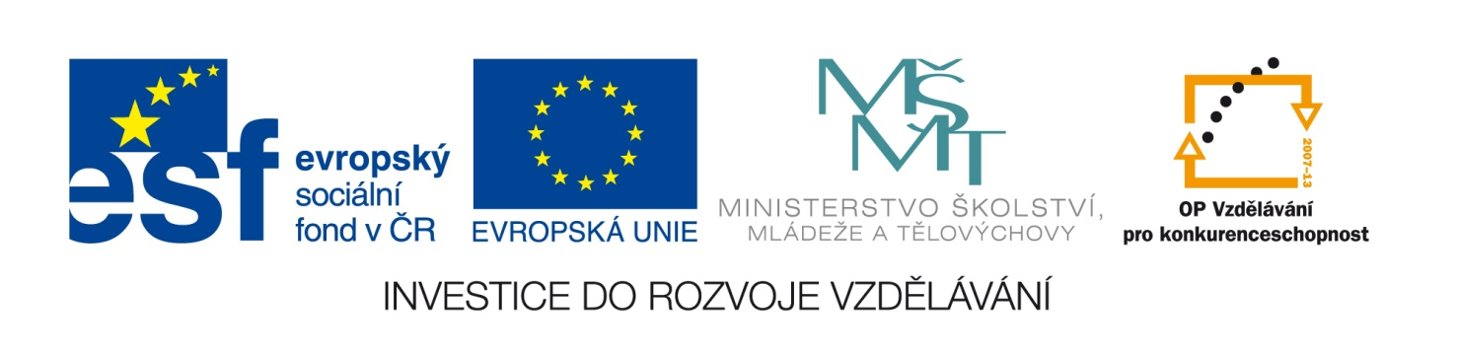
Příloha č. 7
Výsledek výzvy k podávání nabídek

Číslo zakázky: | C/13/023
Název programu: | Operační program Vzdělávání pro konkurenceschopnost
Registrační číslo projektu: | CZ.1.07/1.5.00/34.0989
Název projektu: | Rozvoj Gymnázia Nymburk
Název zakázky: | Výpočetní a prezentační technika - 2013
Datum vyhlášení zakázky: | 14. ledna 2013
Název/obchodní firma zadavatele: | Gymnázium, Nymburk, Komenského 779
Název obchodní firma vybraného dodavatele: | Elcomp s.r.o.
Sídlo dodavatele: | Dolejškova 5, 182 00 Praha 8
Osoba oprávněná jednat jménem dodavatele: | Ing. Miloslav Hercog
IČ dodavatele: | 46348760

